|  |  |  |  |  |
| --- | --- | --- | --- | --- |
| **Lundi 17**  Pâté de campagne  Sauté de porc aux épices  Légumes et semoule  Kiwi | **Mardi 18**  Crudités  Cordon bleu  Riz  Cantal  Yaourt végétal | **Mercredi 19**  Riz au thon  Saucisse  Blé  Fruits | **Jeudi 20**  Taboulé  Meunière  Haricot Vert  Vache qui rit  Banane | **Vendredi 21**  Croq’ salade  Nuggets végétal  Rösti  Salade  Gâteau |
| **Lundi 24**  Samoussa de légumes  Rougail saucisse  Riz  Fromage  Fruits | **Mardi 25**  Pâtes au surimi  Merguez  Carottes  Fromage Blanc aux baies | **Mercredi 26**  Tomate  Steak haché  Mélange de légumes | **Jeudi 27**  Feuilletés du pécheur  Meunière  Riz  Fruits | **Vendredi 28**  Salade aux fromages  Lentilles sauce bolognaise  Pâtes  Glace |
| **Lundi 31**  Houmous et son toast  Bœuf carottes  Riz  Fromage  Ile flottante | **Mardi 1**  Carottes râpées  Escalope de dinde  Brocolis  Banane chocolat chantilly | **Mercredi 2**  Burger  Frites  Gâteau maison | **Jeudi 3**  Taboulé  Paëlla aux crevettes  Riz  Fromage  Compote | **Vendredi 4**  Focaccia  Boulette de pois chiche  Ratatouille  [Cette photo](https://comidaparauna.blogspot.com/2012/08/paella-vegetariana.html) par Auteur inconnu est soumise à la licence [CC BY-SA-NC](https://creativecommons.org/licenses/by-nc-sa/3.0/)  Yaourt Nature |

**RESTAURANT SCOLAIRE DE SAINT THURIAU**

*En cas d’absence veuillez prévenir la cantine au 02.97.39.84.57 ou 07.88.08.55.41 ou par mail à* [*cantine@saint-thuriau.bzh*](mailto:cantine@saint-thuriau.bzh)

Nous vous rappelons que les inscriptions se font via le portail famille. Tout repas non désinscrit sera facturé aux prix de 3,50. Et tous enfants présent et non inscrit se verra appliquer une majoration de 5 euros.

**Produits locaux** :

- Pommes de terre : M. Rémy Le Trouher ST THURIAU - Carottes : M. David Héno ST THURIAU

- Boulangerie Dieulesaint ST THURIAU - Yaourt de la laiterie de Ker Ronan ROHAN

- Poulet : Ferme de Keryvon LANGUIDIC - Gâteau Joubard ST THURIAU

- Viande Kervarrec NAIZIN

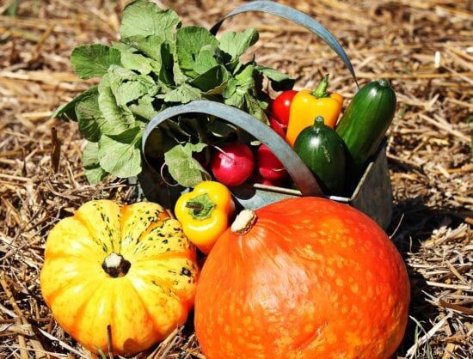

A l’entrée du restaurant le pourcentage d’achat de produits bio et

Labélisés est affiché afin de respecter la loi Egalim soit 50 % des achats

Total est d’origine bio ou labelisé (IGP AOC AOP BBC Fermier HVE etc.)

Subventionné par le programme européen fruits et légumes à l’école de France Agrimer

(Règlement délégué UE n° 2017/40) MENTION

(Aide UE) en rouge sur le menu